
高一第一学期期中考试（数学）
- 选择题（每小题5分，共60分）
1.已知， ，则子集个数为
A． B． C． D．
2．已知函数，则的值为（ ）
A． B．﹣9 C． D．9
3.下列函数是偶函数且在区间上为增函数的是（ ）
4.教室内有一根直尺，无论怎样放置，在地面上总有这样的直线与尺所在的直线( )
A．异面 B．相交C．平行 D．垂直
5.斜二测画法中，边长为a的正方形的直观图的面积为（ ）
A.a² B. C. D.
6．平面α截球O的球面所得圆的半径为1，球心O到平面α的距离为，则此球的体积为( )
A.π B．4π C．4π D．6π
7．函数的零点所在的区间是（ ）
A． B． C． D．
8三个数之间的大小关系是（ ）
A B C D

9.已知四面体中，分别是的中点，若，，，则与所成角的度数为（）
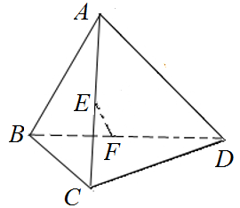
A． B． C． D．
10．某几何体三视图如图所示，则该几何体的体积为（）
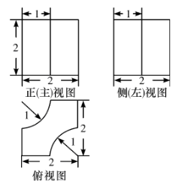
A． B． C． D．
11. 正方体的截平面不可能是：①钝角三角形；②直角三角形；③菱形；④正五边形；⑤正六边形.下述选项正确的是（ ）
A.①②⑤ B.①②④ C.②③④ D.③④⑤
12.已知函数，若（互不相等），则的取值范围是（ ）
A B C D

- 填空题：(每小题5分，共20分)
- 若幂函数y =的图象经过点（9,）, 则f(25)的值是_________.
14.如下图是正方体的平面展开图，则在这个正方体中：
①与平行
②与是异面直线
③与成60º角
④与是异面直线
以上四个命题中，正确命题的序号是_________．
E
E
E
E
E
E
E
E
15.设奇函数在上为增函数，且，则不等式解集为是_________．
16已知三棱锥的所有棱长都为，则该三棱锥的外接球的表面积为 .
三.解答题
- 计算：
（Ⅰ）；
（Ⅱ）

18.已知全集为，集合，
（1）求，C_{U}；
（2）若，且，求实数的取值范围．

19.（本小题满分12分）
已知函数
（Ⅰ）判断函数的单调性,并利用函数单调性定义进行证明；
（Ⅱ）求函数的最大值和最小值.

20.已知正四棱锥中，AC与BD交于点M，VM是棱锥的高，若，，求正四棱锥的体积．
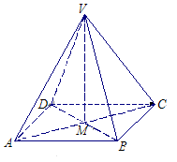
21. 已知函数是定义域为的奇函数，当.
（Ⅰ）求出函数在上的解析式；
（Ⅱ）在答题卷上画出函数的图象，并根据图象写出的单调区间；
（Ⅲ）若关于的方程有三个不同的解，求的取值范围。

22.设函数的定义域为，并且满足，，且当时，。
（1）求的值；
（2）判断函数的奇偶性；
（3）如果，求取值范

数学答案

一、选择题1—-5 . BCDDD
6---10.BCBCB
11--12.BC
二、填空题
13 . (2,3) 14 .3和4 15. 16.3π

三、解答题
17.解：（Ⅰ）原式=–1–+16=16．
（Ⅱ）原式=+2+2=．
18解：(I) ，C_{U}；(II)

19．本小题满分12分
解：（Ⅰ）设任取且
………………3分.
即
在上为增函数 ………………6分.
（Ⅱ）由（Ⅰ）知在上单调递增，
所以
……………12分.

20 【解析】由已知有MC=3，VC=5，则VM=4，AB=BC=，
所以正四棱锥的体积为V==24.
21解：（Ⅰ）①由于函数是定义域为的奇函数，则；
②当时，，因为是奇函数，所以．
所以.
综上： ………………4分.
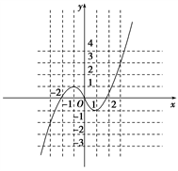
（Ⅱ）图象如图所示．（图像给2分）

单调增区间：
单调减区间： …………………8分.
（Ⅲ）∵方程有三个不同的解
∴ …………………10分.
∴ …………………12分.

22、（1） …………3分
（2）因为的定义域是R
奇函数 ………6分
（3）
所以函数单调递增……9分
， 得：

